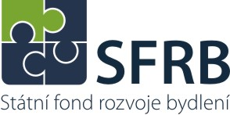

Evidenční číslo: 7755/18-SFRB
Číslo jednací: 129/18/SEPR-SFRB
Číslo jednací spisu: 411/15/SEPR

Informace zveřejněná podle § 5 odst. 3 zákona 106/1999 Sb., o svobodném přístupu k informacím

SFRB obdržel žádost o poskytnutí informací týkajících se výše veškerých vyplacených platů, odměn, jiných příjmů a benefitů spojených s výkonem funkce, zdůvodnění mimořádné odměny, počet odpracovaných měsíců u osob na pozicích:
- předsedkyně Výboru Fondu
- člen výboru Fondu
- sekce cenové a úhradové regulace – CAU
- sekce zdravotnických prostředků – ZP
a to za kalendářní rok 2016 a 2017.

SFRB tyto informace žadatelce poskytl.

